TP Web Service sécurisés

Objectifs du TP
- Mise en place de Web Service SOAP
- Mise en place de Web Service REST
- Mise en place d’une délégation d’authentification via OpenID Connect

Pour chaque étape du TP, les groupes réaliseront une petite analyse (quelques lignes) présentant la solution mise en place et synthétisant les difficultés rencontrées ainsi que les possibilités d’améliorations envisagées.
Le travail de chaque groupe sera remis à la fin du TP avec une note explicative sur la façon de déployer et de tester les Web Services réalisés.

Présentation
Le TP consistera à développer trois composants :
- Single Page Application : application Javascript fournissant une interface utilisateur de réservation de Vol + Hôtel.
- Application REST front-end : application REST proposant des Web Services de récupération des caractéristiques des hôtels et des vols. Cette application gère les vols, agrège les résultats pour les hôtels issus de l’appel de l’application backend SOAP et renvoie le résultat à la Single Page Application.
- Application SOAP back-end : application SOAP proposant des Web Services de réservation de chambre d’hôtel à des applications tierces.

Le but est de faire communiquer les différentes applications entre elles via des Web Services en déléguant l’authentification des utilisateurs et la sécurisation des API à un serveur tiers grâce à OpenID Connect.

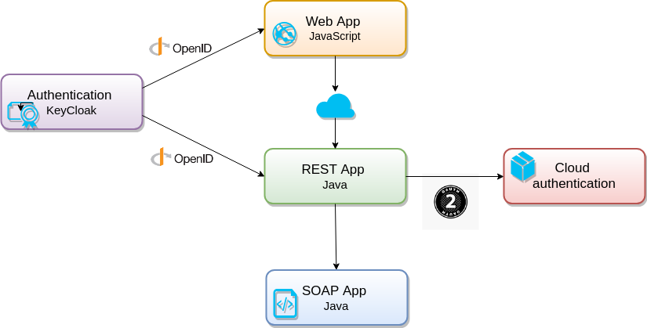

Déroulement du TP

1 – Mise en place de l’application SOAP
Cette application SOAP met à disposition des Web Service autour de la réservation de chambre d’hôtels et permet notamment :
- de récupérer une ressource de type « chambre d’hôtel » comprenant un type de chambre – basique, middle gamme, haut de gamme etc. - et un prix.
- de réserver une chambre avec une date d’arrivée et une date de départ.

Les Web Services construits peuvent être statiques (i.e. sans traitement particulier ni accès à une base de données), l'important étant l'interface WS-*

- 1a : Créer un projet Java Web avec votre IDE favori
Avec Maven :
mvn archetype:generate -DgroupId=infres.ws.soap -DartifactId=java-soap-server -DarchetypeArtifactId=maven-archetype-webapp -DarchetypeVersion=1.4 -DinteractiveMode=false
- 1b : Coder le Web Service POJO de réservation de voyage en respectant le paradigme interface/implémentation et ajouter les annotations Web Services ad hoc pour en faire un SEI (Service Endpoint Implementation)
- 1c – Faire tourner le Web Service sous forme de endpoint autonome dans un serveur d’application WildFly ou en utilisant l’objet javax.xml.ws.Endpoint
- 1d : Tester le web service en accédant au WSDL via les URLs suivantes :
- http://[hostname]:[port]/[RootDirectory]/[ServiceName]?wsdl pour le wsdl concret
- http://[hostname]:[port]/[RootDirectory]/[ServiceName]?wsdl=1 pour le wsdl abstrait
- Visualiser, grâce aux informations du wsdl abstrait, les schémas xsd des différents value objects (VO)

2 - Construire un client Java à partir du WSDL
Le client Web Service sera construit au sein d’un projet Java autonome.

- 2a : créer une nouvelle Java Application standard dans votre IDE
- 2b : générer les classes utilitaires (proxy, helper etc.) nécessaires au client pour appeler le Web Service grâce à l'outil wsimport présent dans les JDK < 11 ou bien ici : https://javaee.github.io/metro-jax-ws/ (penser à lancer le Web Service pour que le wsdl soit accessible à l'outil wsimport). Deux possibilités s'offre à vous :
  - générer les .class compilées et les packager sous forme de .jar pour être utilisées en tant que librairie par votre client
  - générer le code source des classes utilitaires et les intégrer dans votre projet de client. Cette méthode est préférée car elle permet d'externaliser dans un fichier de configuration externe, l'URL de connexion au Web Service
- 2c : coder le client pour qu'il utilise les classes utilitaires et accède au Web Service de façon transparente
- 2d (opt) : modifier la requête au Web Service pour en faire un appel asynchrone (i.e. mise en place d’un callback côté client et d’un timer côté serveur)
- 2e (opt) : reprendre le code du service en ajoutant une validation en amont du endpoint du flux SOAP par rapport à un schéma (utilisation de l’annotation @SchemaValidation et d’un ValidationErrorHandler)

3 - Analyser les trames SOAP transitant entre client et serveur (optionnel)
- 3a : externaliser dans un fichier de configuration externe l’URL d’accès au Web Service du client Java. Paramétrer le port d’accès de l’URL à 2000
- 3b : choisir un outil de monitoring (Membrane Monitor, SoapUI ou autre). Configurer l’outil proxy entre le port 2000 (entrée) et le port réel sur lequel tourne votre serveur de Web Service (80 ou 8080). Lancer l’appel au serveur depuis le client et visualiser les trames SOAP échangées entre le client et le serveur
- 3c : analyser et expliquer les différentes requêtes http et SOAP émises de chaque côté

4 – Mise en place de l’application REST
Ce Web Service REST, représentant un service de réservation de vol, permet de récupérer une ressource « vol » (comprendra une compagnie aérienne, un numéro vol, une place, un prix et une date).

- 4a : Créer un projet Java Web avec votre IDE favori
Avec Maven :
mvn archetype:generate -DgroupId=infres.ws.rest -DartifactId=java-rest-server -DarchetypeArtifactId=maven-archetype-webapp -DarchetypeVersion=1.4 -DinteractiveMode=false
- 4b : Concevez l’arborescence et la hiérarchie de ressources REST correspondant aux entités {compagnie} {vol} {place} et {date}
- 4c : Créer un service REST permettant de récupérer une ressource objet Java « vol » sous sa représentation XML (binding JaxB)
- 4d : Passer du format XML au format JSON tout en gardant le binding JaxB
- 4e : Récupérer le code source du client SOAP et intégrer l’appel SOAP de réservation d’Hôtel dans le Web Service REST de récupération de vol afin de présenter à l’utilisateur une agrégation des informations vols + hôtel

5 – Mise en place de l’application JavaScript
L’application JavaScript (servie statiquement par l’application REST ou par un serveur web http externe) appelle le Web Service de réservation vol + hôtels et affiche le résultat dans le navigateur de l’utilisateur.

